8.0新系统国有资产

竞买人操作手册

## **一、登录系统**

**1.1 新用户注册**

1.1.1 登录“达州市公共资源交易服务中心”官网主页，点击“用户注册登录”

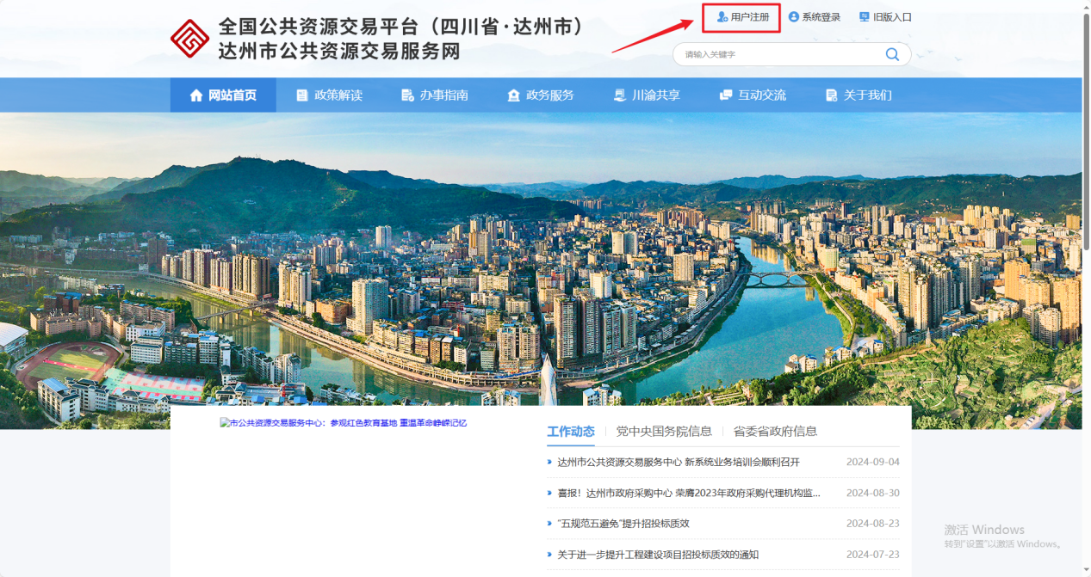

1.1.2 确认用户协议后点击“同意”

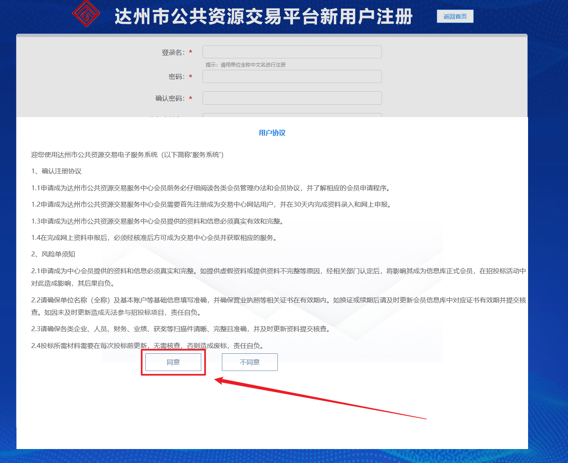

1.1.3 进入注册页面，填写对应相关信息后点“立即注册”

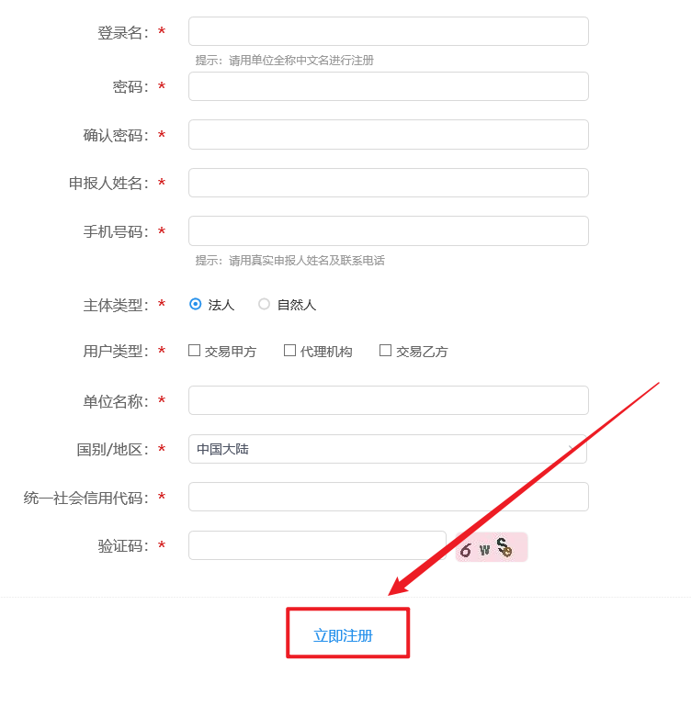

1.1.4 在交易乙方信息管理—>基本信息中点击“修改信息”，完善相关信息并在扫描件管理中上传扫描件后点击下一步，验证通过后重新登录

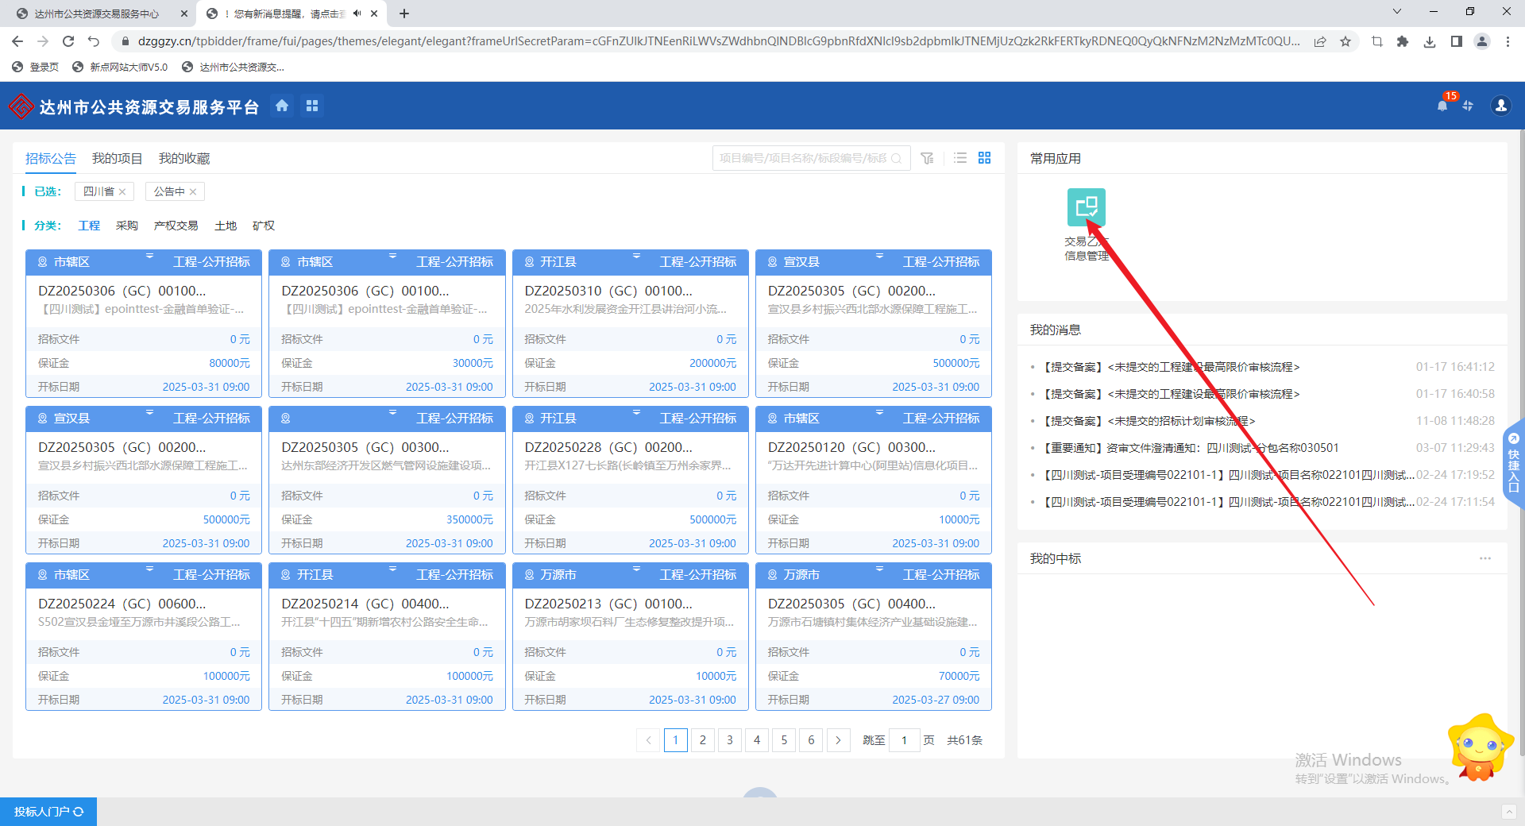

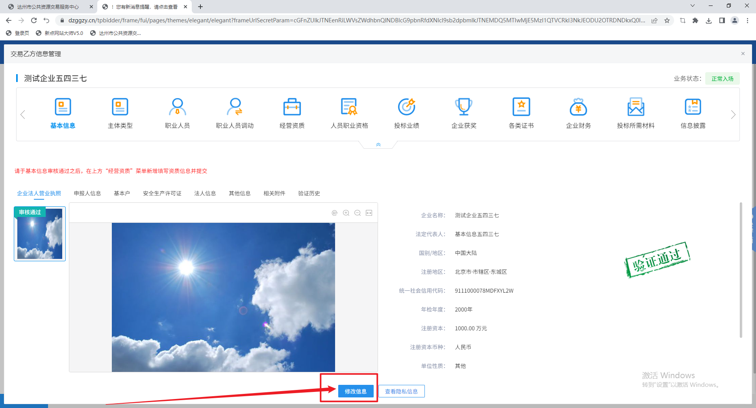

**1.2 已注册用户登录（包含老系统账号）**

通过输入账号密码或使用CA锁登录系统，并选择对应身份进入系统

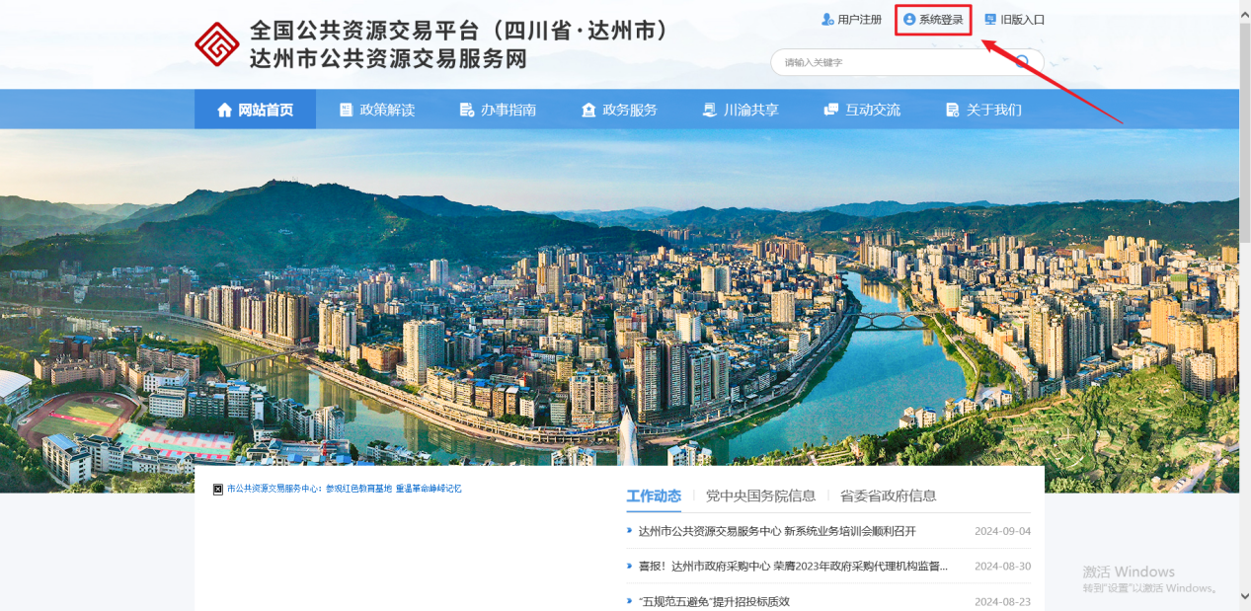

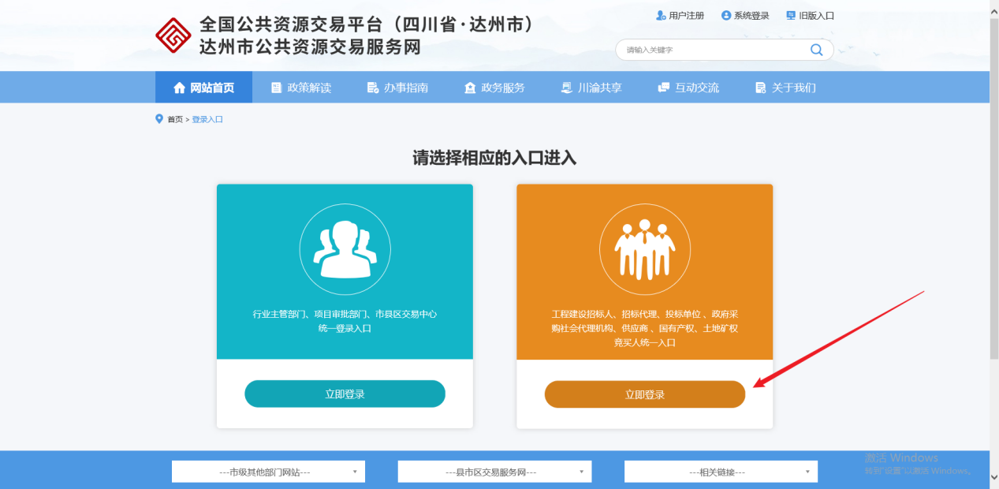

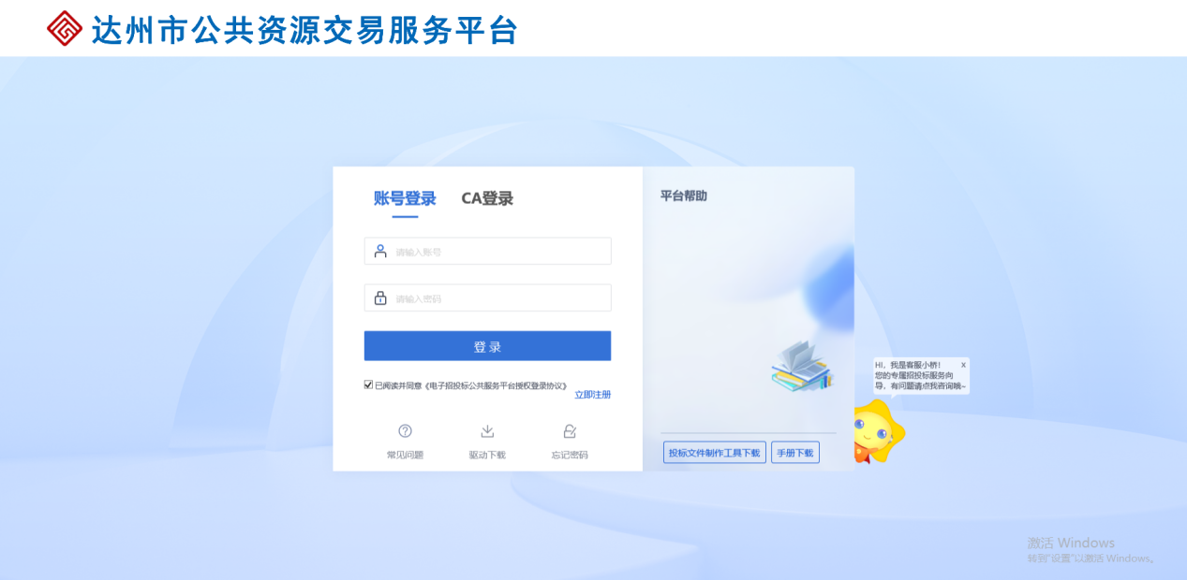

在交易乙方信息管理—>基本信息中点击“修改信息”，完善相关信息并在扫描件管理中上传扫描件后点击下一步，验证通过后重新登录





**1.3 四川省CA互联互通驱动4.0安装**

1.3.1 在登录界面点击“驱动下载”按钮

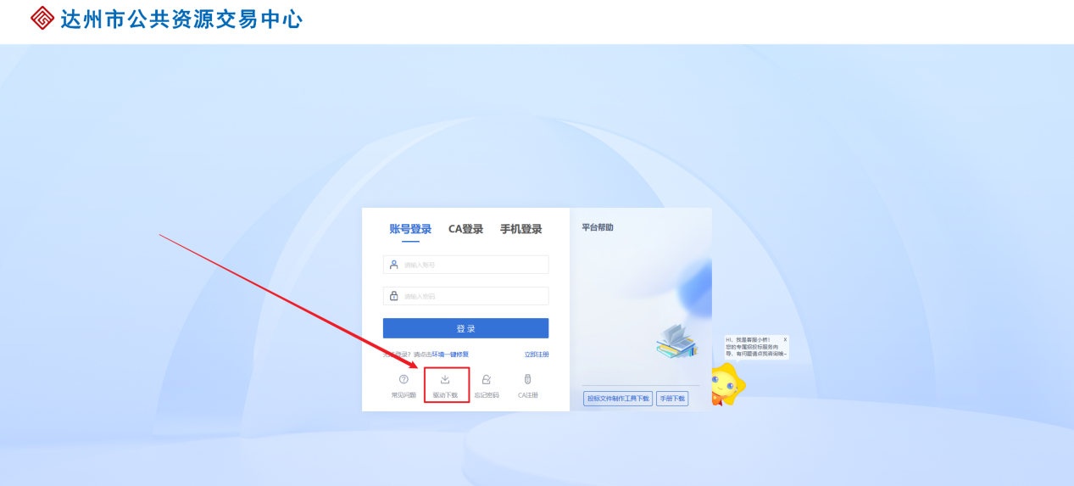

1.3.2 点击下载驱动

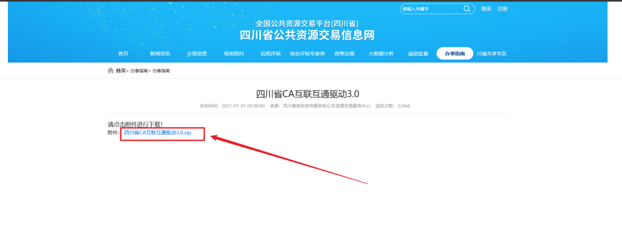

1.3.3 打开驱动，点击快速安装

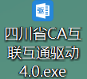

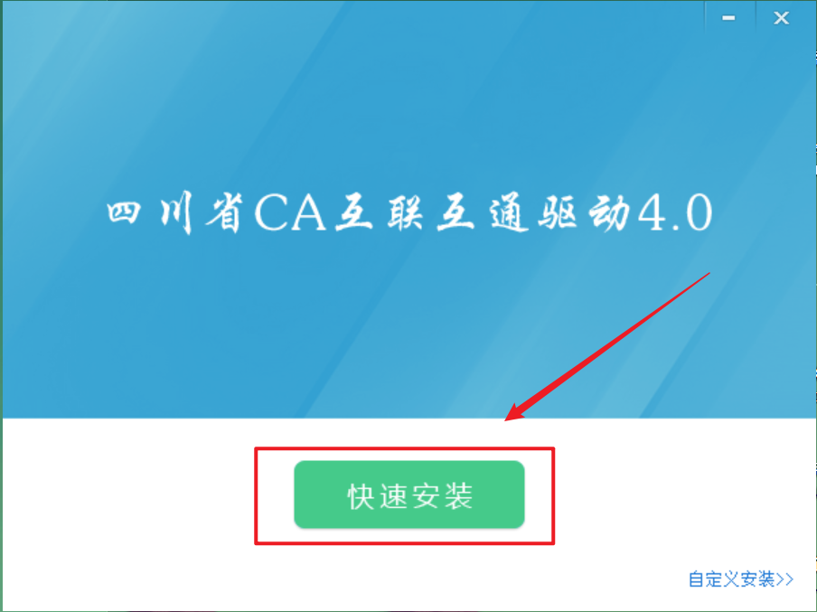

## **二、进入对应项目**

2.1 点击“招标公告”—>“产权交易”将鼠标移动到对应项目上点击“进入项目”即可进入操作页面

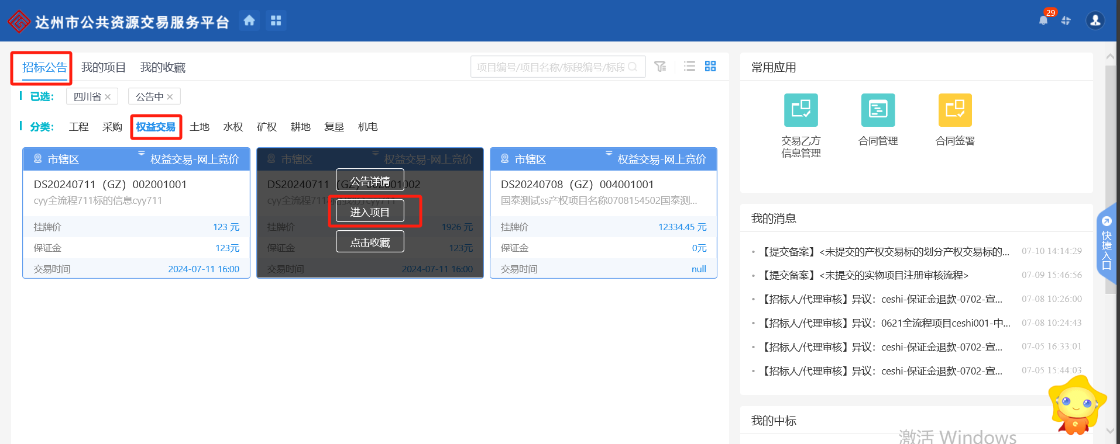

## **三、阅读报名规则**

3.1 进入操作页面首先需要阅读报名规则，阅读完毕后点击页面下方的“同意”按钮即可进入报名页面

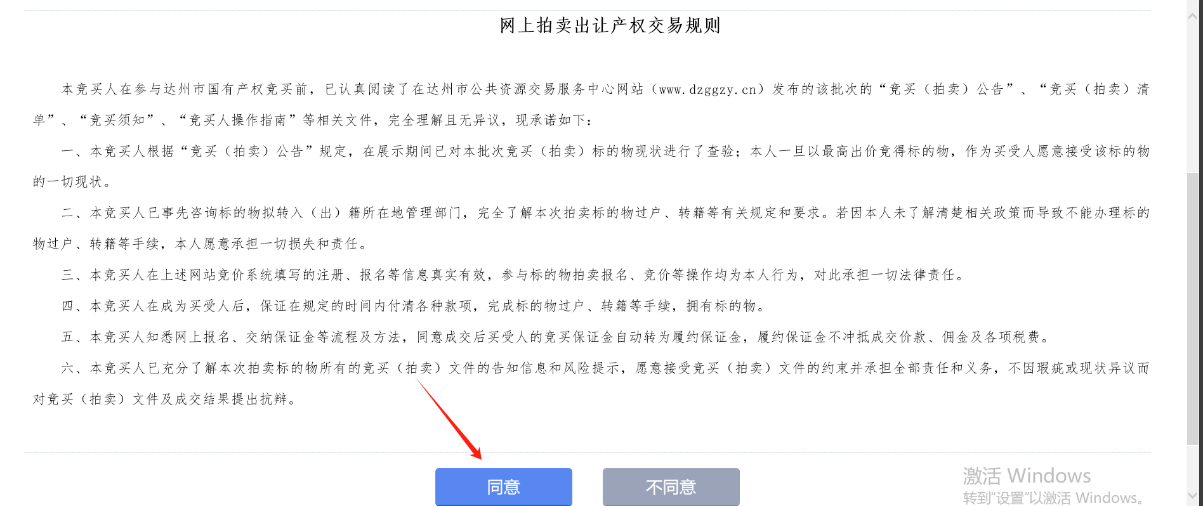

## **四、项目报名**

4.1 进入项目报名页面需填写对应报名信息

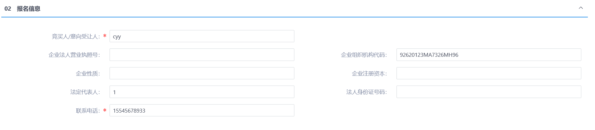

4.2 填写完报名信息后需点击页面上方的“确认报名信息”按钮，即可成功保存报名信息

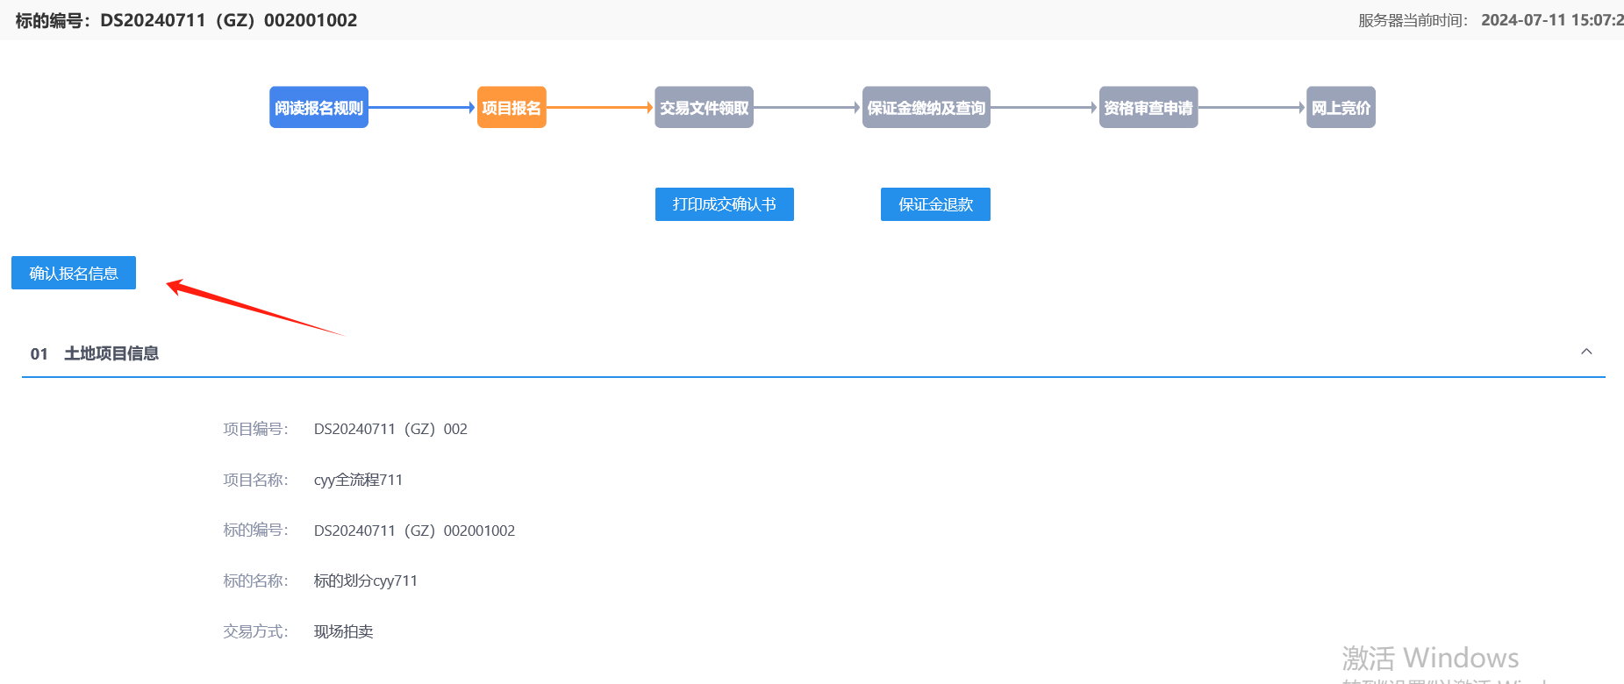

4.3 确认报名信息后，点击页面最下方的“下一步”按钮，即可进入“交易文件领取”步骤

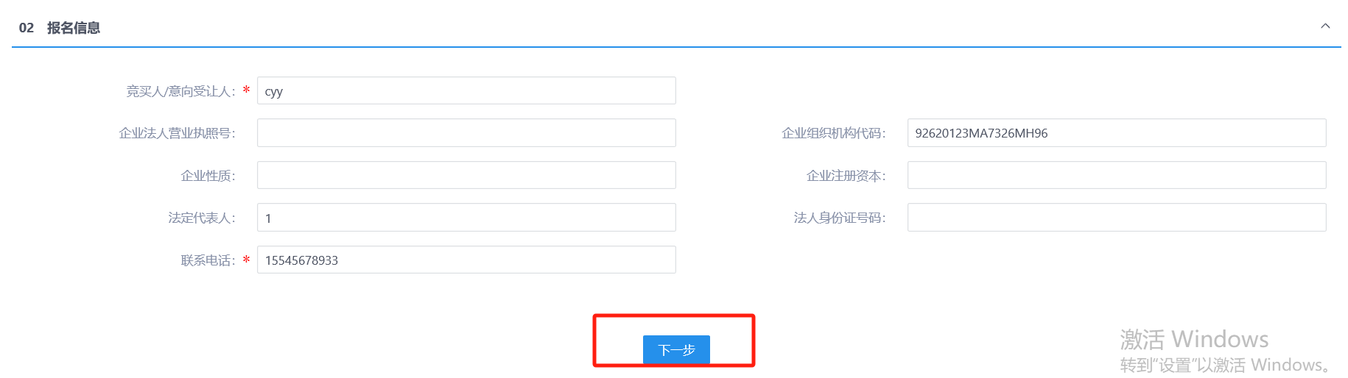

## **五、交易文件领取**

5.1 进入交易文件领取页面，点击下载按钮即可下载交易文件；下载完成后点击“下一步”即可进入保证金缴纳及查询步骤

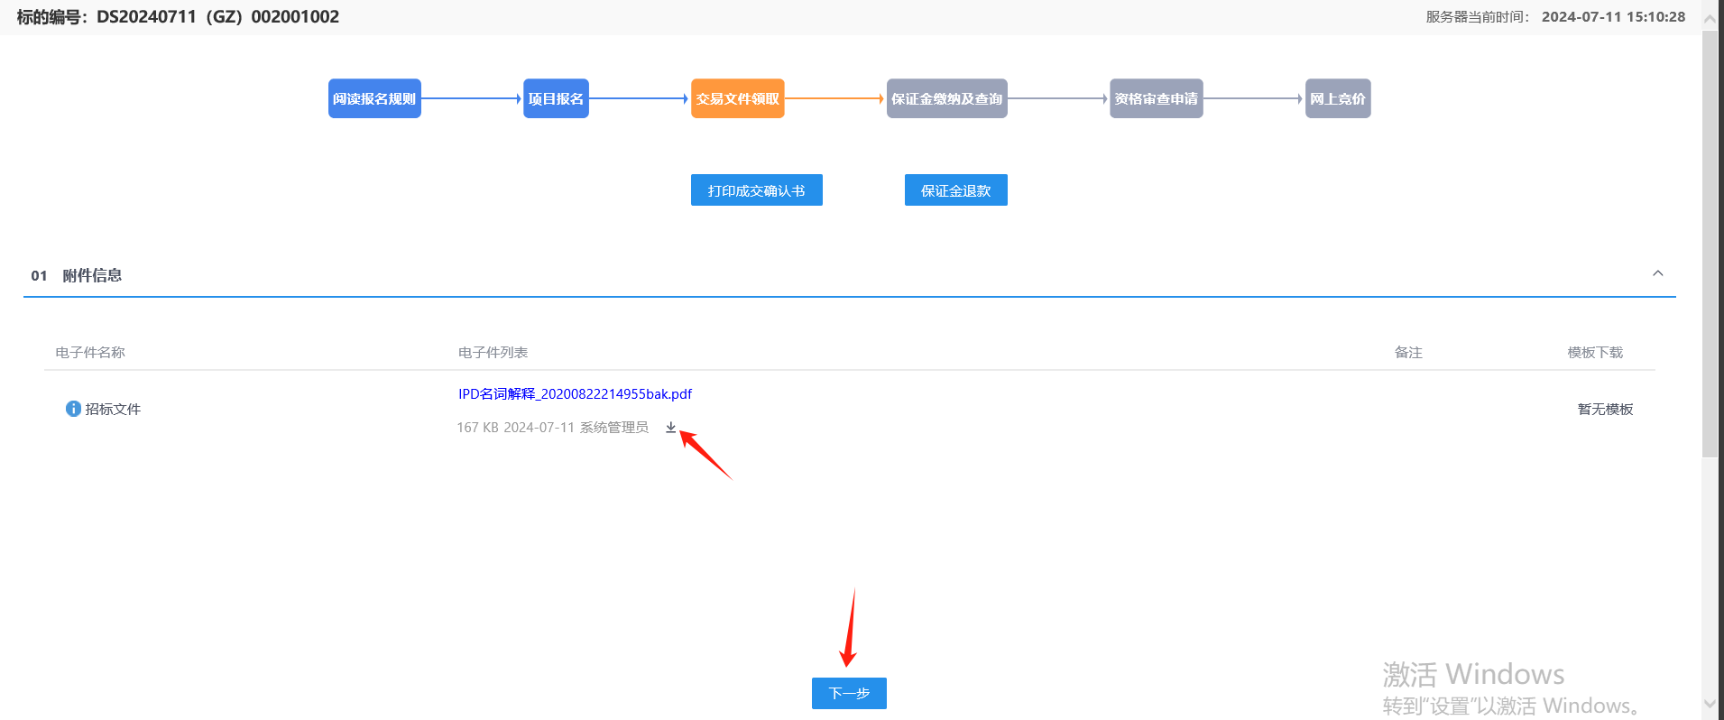

## **六、保证金缴纳及查询**

6.1 进入保证金缴纳及查询页面后，首先需要根据个人实际情况选择保证金缴纳银行，选择后点击“生成子账号”按钮即可跳转到保证金缴纳页面

注：生成子账号后就不能再重新选择银行

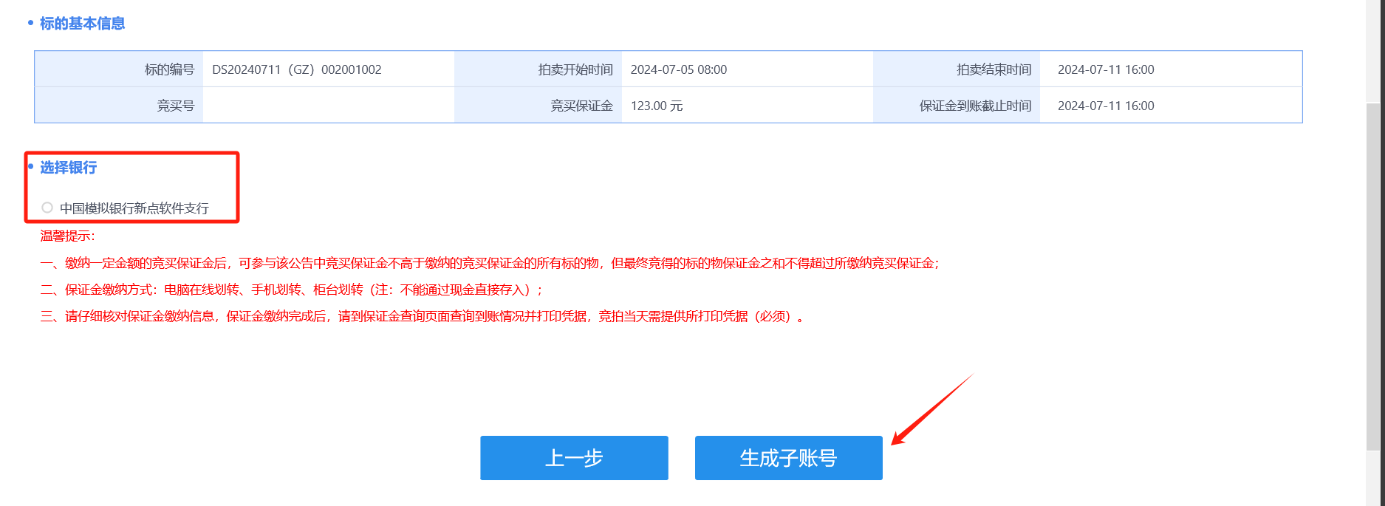

6.2 进入保证金缴纳页面，可以看到保证金子账号等信息，根据页面上显示的信息缴纳保证金。缴纳完成后点击页面下方的“保证金查询”按钮可以进入保证金查询页面，查询成功后点击“打印回执”，可以打印回执

注：必须使用当前报名单位在基本信息中填写的基本户进行缴纳，否则会影响保证金查询

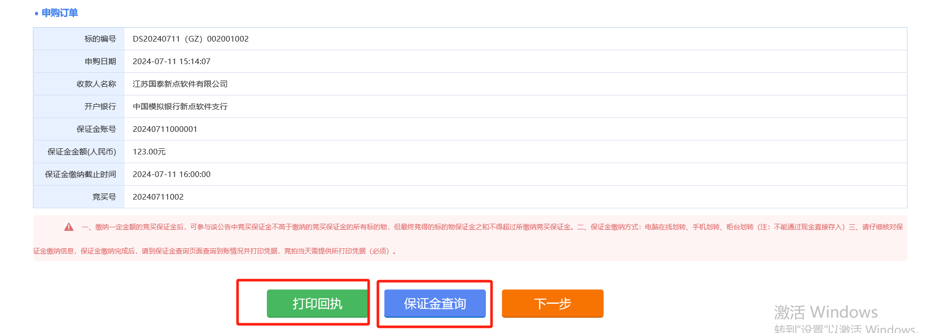

6.3 进入保证金查询页面，点击“缴纳查询”按钮即可查询保证金，若缴纳成功，可点击对应记录后方的打印凭证图标按钮打印保证金缴纳凭证。

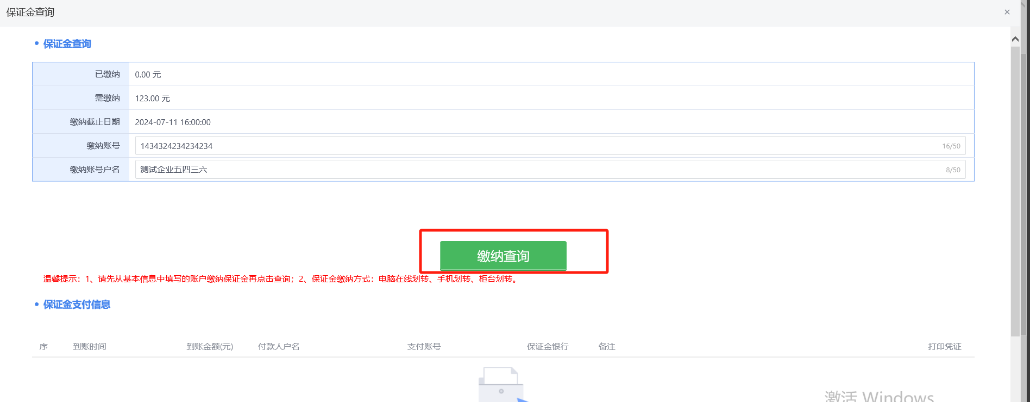

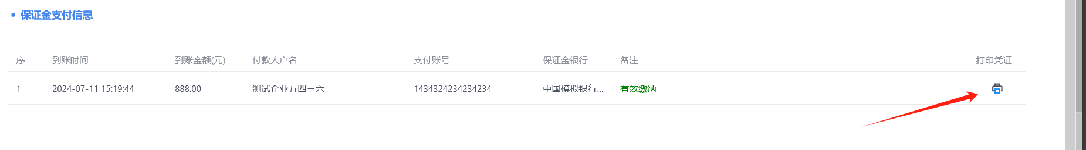

## **七、资格审查（仅针对网上竞价项目）**

7.1 保证金缴纳并查询成功后，点击“下一步”可进入资格审查编辑页面，在编辑页面可以上传资格审查资料，上传完成后点击“提交”按钮即可提交资格审查

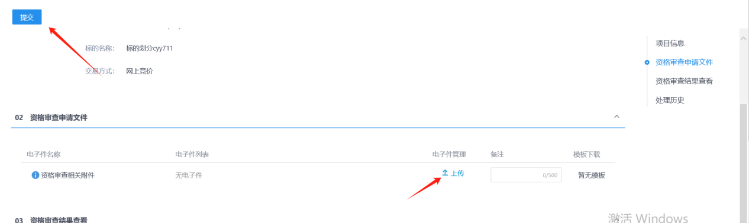

7.2 资格审查提交后，提交按钮会变为“撤回”按钮，在开标时间前可以撤回修改并重新提交

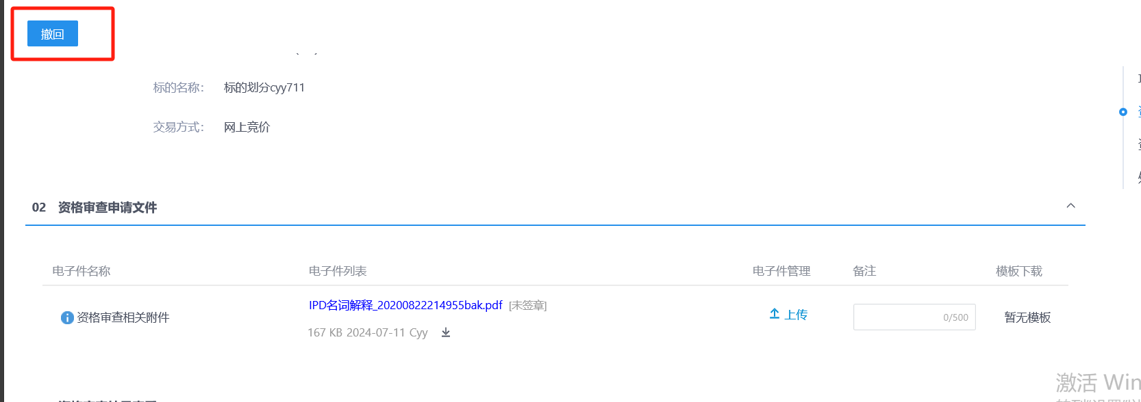

7.3 资格审查页面下方可以查看资格审查结果，审查通过后点击“下一步”可以进入网上竞价页面

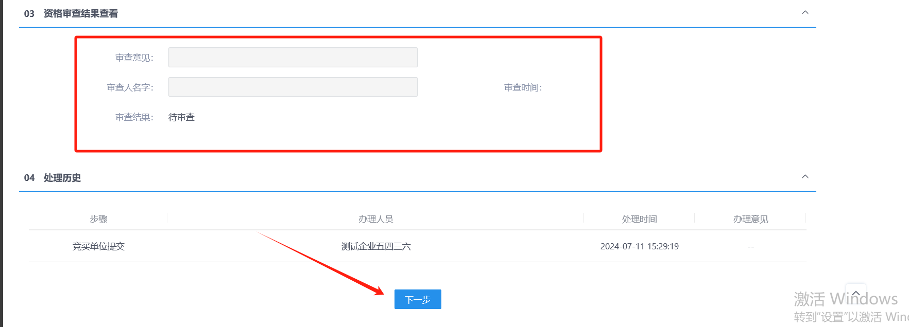

## **八、网上竞价（仅针对网上竞价项目）**

8.1 当竞价开始时间到了之后，点击“进入竞价系统”即可进入竞价系统进行竞价

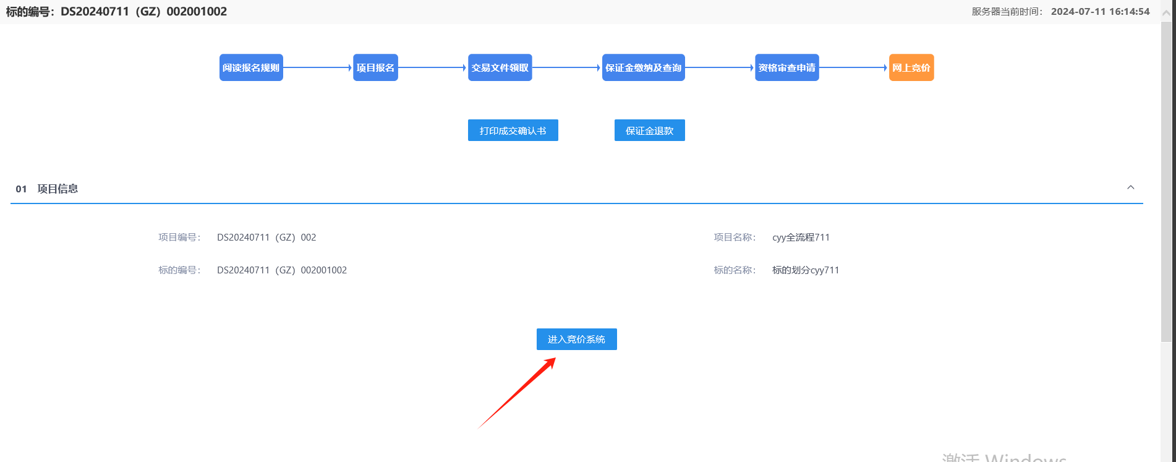

8.2 进入竞价系统后可以选择报价倍数（即竞价阶梯倍数），然后点击“提交报价”就可以成功报价

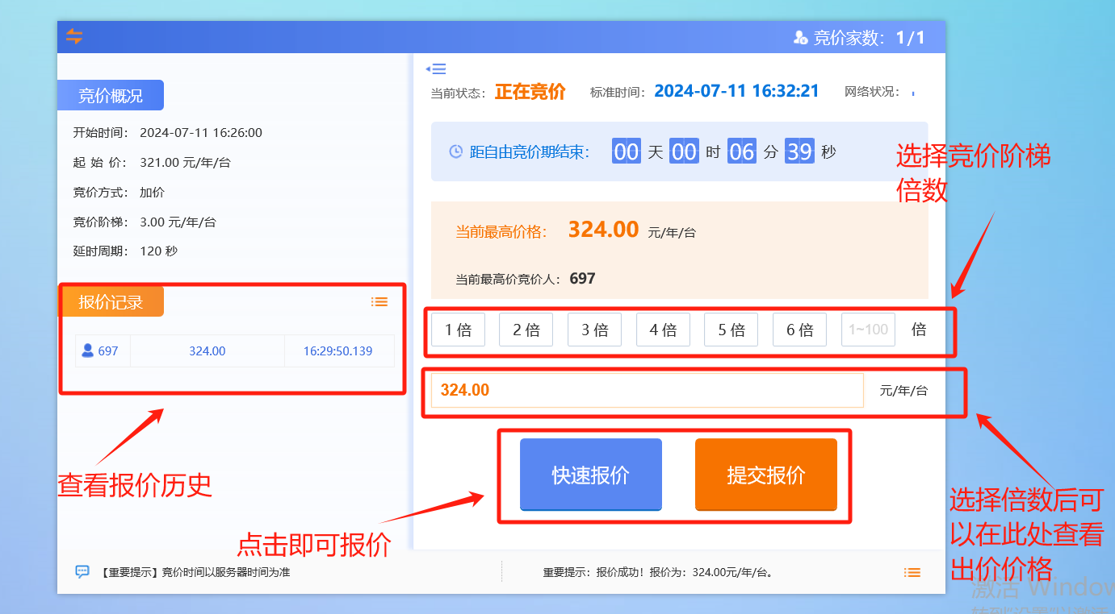

## **九、打印成交确认书（仅针对中标单位）**

9.1 点击“打印成交确认书”按钮进入打印详情页面

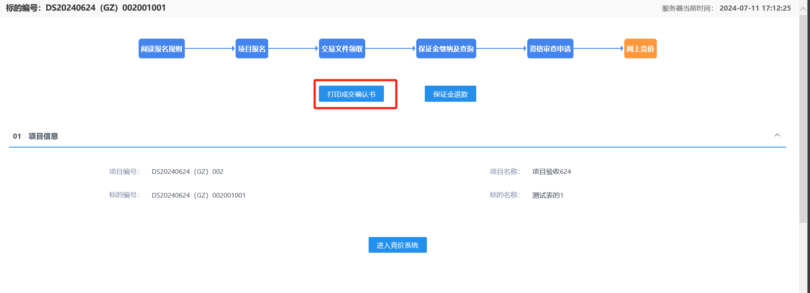

9.2 待交易中心确认后即可点击打印成交确认书图标按钮

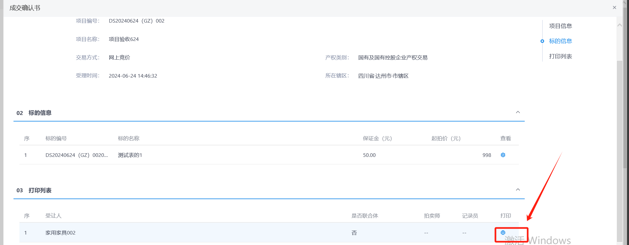

## **十、保证金退款（仅针对中标单位）**

10.1 点击“保证金退款”即可进入保证金退款编辑页面

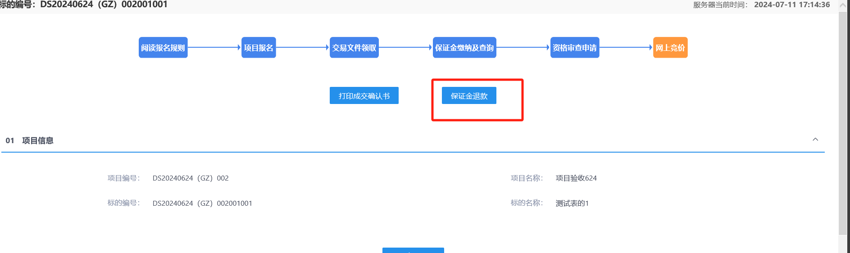

10.2 在编辑页面上传合同等材料后即可提交审核，审核通过后保证金退款公告会展示到网站对应栏目

